ФЕДЕРАЛЬНОЕ АГЕНТСТВО ПО ОБРАЗОВАНИЮ

ФЕДЕРАЛЬНОЕ **ГОСУДАРСТВЕННОЕ ОБРАЗОВАТЕЛЬНОЕ УЧРЕЖДЕНИЕ ВЫСШЕГО ПРОФЕССИОНАЛЬНОГО ОБРАЗОВАНИЯ** «**ВОЛГОГРАДСКАЯ АКАДЕМИЯ ГОСУДАРСТВЕННОЙ СЛУЖБЫ»**

Факультет государственного и муниципального управления

Кафедра социологии управления

Проблема пространственно-территориальной структуры современного Российского общества

Курсовая работа

по дисциплине «Социология управления»

Выполнил

студент группы У-204

Кучеров Виктор Александрович

Научный руководитель

д. с. н., профессор

Дроздова Юлия Алексеевна

Волгоград

2008

**Содержание**

Введение

Глава 1. Теоретико-методологические подходы в изучении социального пространства

§1.Социальное пространство как объект социологического анализа

§2.Структура современного социального пространства

Глава 2. Региональное пространство Российского общества

§1. Пространственно-территориальная структура современного Российского общества

§2.Перспективы решения проблем социально-территориального пространства России

Заключение

Список используемой литературы

**Введение**

Актуальность исследования проблем связанных с понятием социального пространства в современности, является очень высокой, особенно если спроектировать полученный теоретический опыт на проблеме социального пространства России и на основе проведенной работы выявить возможные варианты развития его структуры с управленческой позиции. Это очень важный аспект, так как конструирование социальной реальности носит междисциплинарный характер. Знание социального пространства, способов его управления, даст возможность в дальнейшем практически применить полученный теоретический опыт.

При изучении вопроса использовались различные научные подходы к определению социального пространства, классических представителей и авторитетных ученых социологического знания. Среди них Г. Зиммель, П. Бурдье, Э. Дюркгейм, П. Сорокин и др. При разработке проблемы роли регионов в социальном пространстве России, были использованы определения и мнения отечественных исследователей, в том числе Г.Лебедева, А. Герд, А. Каримовой, Г. Зборовского и др.

Главной целью нашего исследования стало исследование социального пространства, как социологического понятия, для дальнейшего его проектирования и конструирования в процессе управления.

Основными задачами исследования стали:

- определить социальное пространство как социологический факт;

- рассмотреть научные подходы к определению социального пространства;

- изучить структуры социального пространства;

- определить роли социального пространства в столкновении глобального и локального на разных уровнях управления;

- применить полученную информацию для анализа существующего состояния социального пространства России;

- выявить наиболее перспективные пути развития социального пространства России.

Таким образом, объектом нашего исследования является социальное пространство.

При написании работы использовались следующие методы:

Общенаучные методы:

* Метод сбора и анализа информации
* Дедуктивный метод
* Индуктивный метод

Методы социологического знания:

* Метод социологических исследований
* Метод аналогии
* Метод абстрагирования
* Метод синтеза полученных знаний

Описывая структуру нашей работы, следует сказать, что работа состоит из двух глав, по два параграфа каждая.

В первом параграфе первой главы были рассмотрены основные теоретические подходы к пониманию и изучению социального пространства. Во втором параграфе первой главы был сделан анализ структуры социального пространства в современных научных представлениях.

В первом параграфе второй главы был проведен анализ существующей пространственно-территориальной структуры Российского общества, и как следствие, было выделено нескольких особо актуальных проблем в рамках данного вопроса. В заключительном параграфе, опираясь на полученные знания, были предложены возможные пути развития социального пространства России, а также обозначение особо важных проблем, решение которых кардинально отразится на структуре существующего общества, и его пространства взаимодействий, влияний и дистанций.

**Глава 1. Теоретико-методологические подходы в изучении**

**социального пространства**

**§1.Социальное пространство как объект социологического анализа**

Исследования социального пространства, начиная с самых ранних этапов развития социологии до настоящего времени, по-прежнему остается одним из актуальнейших вопросов для ученых социологов. Это объясняется тем, что социальное пространство как явление очень сложное как по своей структуре, так и в различных подходах к его пониманию.

Начиная наше исследование, мы посчитали нужным дать понятие того, что собственно и является социальным пространством. Для этого мы взяли то определение, которое дает Пьер Бурдье в своем труде «Социология Политики»[1]. По Бурдье, социальное пространство понимается как совокупность объективных отношений, сил, которые навязываются всем входящим в это поле и которые несводимы к намерениям индивидуальных агентов или же к их непосредственным взаимодействиям. Социальное пространство — систематизированные пересечения связей между социальными позициями, обладающими силовым воздействием на людей, занимающих данную социальную позицию.[2]

Что касается самой разработки проблемы и возникновения понятия социального пространства, то здесь дело стоит в развитии представлении о пространстве. Первые шаги в этом направлении социологи сделали в конце XIX века. Изначально, представления о социальном пространстве развивались по двум направлениям. Авторами которых стали Георг Зиммель и Эмиль Дюркгейм.

Так Эмиль Дюркгейм определял социальное пространство как некую надындивидуальную, объективно существующую реальность, которая связанна с осознанием индивидуального пространства и времени индивидом, и его взаимодействиями. Здесь важно человеческое осознание действия в рамках социального, на фоне физического.

Рисунок 1. Модель социального пространства Эмиля Дюркгейма.

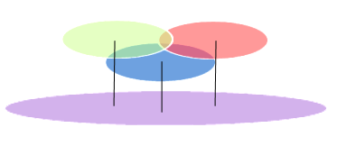

Пространство взаимодействия индивида

Пространство

индивидов

Тем не менее, Э. Дюркгейм считает, что, несмотря на то, что индивид существует в физическом пространстве, взаимодействия, которые создают его социальное пространство, он проектирует на то место, где он живет в физическом пространстве.

Дюркгейм для доказательства своей точки зрения приводит примеры различных взглядов на пространство, существовавшие у древних. Так, говорит он, лагерь одного племени индейцев подразделялся на семь частей, причем каждая из этих частей определялась тотемом клана, к которому данная часть принадлежала. Эти индейцы считали, что пространство содержит семь частей света, и каждая из них ассоциировалась с соответствующей частью лагеря и, следовательно, с соответствующей группой кланов.[3]

Другую трактовку социальному пространству дал Г. Зиммель. По Зиммелю, социальное пространство – это целая система взаимодействий, взаимосвязей, активных социальных практик.

П. Сорокин внес большой вклад и в теорию социального пространства. Он отличал его от геометрического пространства и сводил его к народонаселению Земли, к системе социальных отношений индивидов, групп, популяций, составляющих его координаты. Если евклидово пространство трехмерно, то социальное - многомерно, имеет больше трех измерений. Он различал его горизонтальные и вертикальные параметры, через введенные им понятия социальной стратификации и социальной мобильности.[4]

Есть интересная точка зрения Э. Гидденса, в которой социальное пространство представляет собой совокупность систем, которые структурируют его. Графически оно выглядит так:

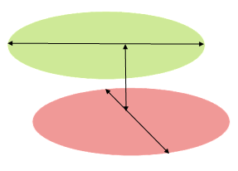

Передний план

Задний план

Рисунок 2. Модель социального пространства Э. Гидденса.

Суть сводиться к тому, чтобы по возможности не сокращать, но и не отдалять расстояние между передним планом (субъекты управления, сельское хозяйство и т д.) и задним планом (конкретные социальные практики, индивиды и др.). Задача управления сводиться к поддержанию единого социального пространства и недопущения появления разрывов. Его теория была названа теорией структурации, так как, по его мнению, в основе социального пространства лежат взаимодействия через структуры.[5]

П. Бурдье создает одну из фундаментальных конструкций социального пространства. Общество рассматривается им как многомерное пространство, а «социология представляет собой социальную топологию», в которой «социальный мир можно изобразить в форме многомерного пространства». Структуру социального пространства составляет «ансамбль» четырех «полей» практик, связанных «габитусом» - системой социальной практики.

Социальное пространство включает четыре поля практик: экономической, социальной, культурной, политической, определяющих его многомерность. Борьба за социальное пространство, за власть над ним сосредотачивается вокруг соответствующих четырех ресурсов, «капиталов»: экономического, социального, культурного, политического или «символического». «Структура социального пространства определяется … структурой распределения капитала и прибыли, специфических для каждого отдельного поля».

Потребность в специфически социальном пространственно-временном обобщении наиболее полно выражается в концепции сетевого/информационного общества М. Кастельса. В ней общество, отождествляемое с социальной структурой, сводится к трем самым общим компонентам: пространству, времени, технологии.[6] Пространство нового общества построено на потоках капиталов, информации, технологий, организационных взаимодействий, образующих сеть. Пространство ресурсных потоков есть господствующая пространственная форма сетевого общества, которая надстраивается над физическим пространством мест.[7]

Наиболее свежий и вместе с тем интересный взгляд на проблематику социального пространства-времени предоставил уже в XXI веке российский социолог Л.М. Семашко.[8] В своей статье Л.М. Семашко предпринята попытка переноса представления физики о четырехмерном пространстве на социологию, ввести в оборот этой науки представление о «социальном четырехмерном пространстве». Попытка установления характера связи между пространственными и временными координатами в социуме является той авторской «добавкой», которая, как полагает Л. Семашко, дает ему право считать себя основоположником «тетрасоциологии».

Общий вывод экскурса Л. Семашко состоит в том, что социальное пространство-время (СПВ) - это не просто физическое место и не просто физическая последовательность событий в вечном времени. СПВ - это фундаментальные социальные факты, параметры общества в целом, дополняющие физическое пространство-время, включающие его и включенные в него. Тетрасоциология развивает эти топологические идеи, интегрирует их в новую, четырехмерную социальную топологию.[9]

В завершении этого параграфа мы приводим в пример ещё одну фамилию социолога – А. Филиппова - работающего по проблематике социального пространства. Современник А. Филиппов – отечественный ученый, который в своей работе[10] стремиться обосновать необходимость дальнейшего исследования отдельной отрасли социологии, которая должна непосредственно заниматься социальным пространством. Речь идет об отрасли социологии, как социология пространства. Он говорит: «…Социология пространства вряд ли может быть теорией среднего уровня. Пространство не принадлежит к ряду этих признанных «сфер», пространство не может появиться в ряду этих сфер, если вычленение новых будет происходить по тем же принципам, на том же основании, а значит, и «социологии пространства» как теории среднего уровня быть не может…».[11]

Социальное пространство - это силовое поле, создаваемое взаимодействующими индивидами, но вместе с тем имеющее свое особое (системное) качество, отсутствующее в самих индивидах, например, государство, право, обычаи, мораль и т.д. В индивидах есть лишь его элементы в виде усвоенных социальных ролей и ценностей.

Таким образом, подводя итог этого параграфа, можно подчеркнуть всю важность и значимость данной темы в современной науке социологического знания. Разрабатывая различные подходы к определению и пониманию социального пространства, ученые исследователи привносят собственную лепту в науку. И, исходя из достижений социологов по данной проблеме, мы переходим к следующему параграфу, в котором будет рассматриваться структура социального пространства.

**§2. Структура современного социального пространства в**

**социологических исследованиях**

Для полной картины данного вопроса, мы решили рассмотреть типологию структуры пространства, а затем рассмотреть на одной из них структуру социального пространства.

Содержание и направленность социальных действий индивидов и их групп определяются различными объективными структурами. Можно выделить следующие их типы.

(а) Природные структуры. Не учитывать его невозможно. Человечество в физиологическом отношении делится на мужчин и женщин, люди рождаются приписанными природой к одной из этих половин. Наличие же промежуточных типов не отменяет границ, а лишь указывает на их размытость. Структура расположения природных ископаемых предопределяет структуру размещения предприятий, отраслевую специализацию и т.д. Климатические зоны структурируют развитие сельского хозяйства.

(б) Материализованные социальные структуры, или искусственная природа. Многие виды человеческой деятельности материализуются в форме ее результатов - как сознательно запланированных, так и непредвиденных. Элементы искусственной среды структурируют человеческую деятельность. Люди действуют целерационально: конструируя элемент искусственной природы, они в той или иной мере ориентируются на последствия его появления, которые и являются собственно целью (например, повышенная мобильность как следствие покупки автомобиля). Живущие люди существуют в материальных лабиринтах, созданных давно умершими поколениями. Так, ими вырублены леса, построены города, свалки, заводы и т.д. Ныне живущие люди вынуждены, планируя свою деятельность, исходить из этого.

(в) Социальные структуры в собственном смысле этого слова. Действия людей определяются огромным числом невидимых, неосязаемых структур. Человек идет в физическом пространстве, лишенном материальных препятствий. Однако он выписывает в нем сложные конфигурации, как бы следуя лабиринту, созданному из невидимого материала. Мы живем, следуя обычаям, традициям, религиозным нормам, законам, моде, предписаниям многочисленных социальных институтов и т.д. Нам кажется, что мы действуем так, как нам хочется, но при более тщательном рассмотрении оказывается, что мы действуем так, «как принято», «как надо», «как положено», «как прилично» и т.д. Социальное же пространство открыто, не имеет четких границ. В социальном пространстве можно найти немало элементов, которые не выполняют никаких функций, они существуют потому, что как-то появились и их никто до сих пор не уничтожил (нет необходимости, нет средств, никто не знает, как это сделать и т.д.).

Социальное пространство прерывисто. В нем есть участки с относительно высоким социальным взаимодействием, развитыми и густыми связями. Такие участки можно назвать социальными полями. Между социальными полями отношения менее интенсивны, чем внутри их. Примером социальных полей могут быть государства, предприятия, этнические группы, населенные пункты и т.д. Они имеют признаки системности, но все же это не системы. Например, предприятие как сконструированная организация - это система, однако предприятие как социальное поле включает помимо отношений, закрепленных в должностных инструкциях и других документах, гораздо больше связей, не закрепляемых ни в каких формальных нормах, эти связи выходят далеко за рамки проходной, превращая заводские заборы в относительный барьер.

Такое же различие есть между государством-организацией и государством как страной. Единицей социального пространства является статусная позиция, то есть место в социальном пространстве, наделенное определенным статусом. Позиция может быть как индивидуальной, так и групповой.

Социальный статус - это совокупность прав и обязанностей, социальных ожиданий, форм и объемов материального и морального вознаграждения, устойчивых нормативных форм поведения. Статус формируется с помощью закона, административных актов, обычаев, морали, религии, общественного мнения и т.п.

Индикаторы социального статуса - это показатели вознаграждения или наказания, получаемые субъектом, занимающим данную статусную позицию: степень безопасности физического существования (наличие риска для жизни и здоровья), объем и стабильность дохода, накопленное имущество и капитал, моральное вознаграждение (престиж), условия жизни и труда, перспективы социальной мобильности, удовлетворенность имеющимися условиями.

Социальная роль - это динамический аспект статусной позиции, которая представляет собой целый комплекс ролей. Социальная роль - это набор норм (правовых, административных, моральных, обычаев), определяющих одно из отношений данной статусной позиции. Например, командир взвода в армии - статусная позиция, включающая роль командира по отношению к солдатам, роль однополчанина по отношению к другим командирам взводов, роль подчиненного по отношению к командиру роты и т.п.

Социальное пространство многомерно. Его аналогом может быть шар, рассекаемый многими плоскостями в разных направлениях. Каждая плоскость - это особая социальная структура, состоящая из статусных позиций.

Тем не менее, существует особая формула социального действия в структуре социального пространства, которую можно выразить так: действие - структура – действие.[12]

Социальные структуры задают основные параметры социальному действию. Социальные субъекты действуют в лабиринтах, предписанных им структурами. Однако имеется и обратная связь: социальное действие выступает ядром технологии конструирования социальных структур.

Таким образом, социальная структура - это механизмы поддержания устойчивых форм социального действия, создаваемые в процессе повторения действий. Повторяющиеся действия формируют структуру, которая направляет последующие действия, контролирует их.

Диалектика агента и структуры в наиболее четком и развернутом виде представлена в теории структурации Э. Гидденса. Структура - это набор правил, которые являются одновременно и результатом, и условием действия индивида. Субъект в одно и то же время и создает правила, и воспроизводит их, следует им.

Институты в таком случае выступают как социальные практики, протяженные во времени и пространстве.[13]

Теперь следует раскрыть положение индивида в социальной структуре пространства. Здесь мы имеем дело со статусными позициями.

Статусные позиции бывают индивидуальные и групповые. Как первая, так и вторая позиции занимают в социальном пространстве определенное место, находятся в тех или иных отношениях с другими статусными позициями. При этом групповые позиции бывают разных масштабов и степени сложности. Отношения индивидуальных и групповых статусных позиций, а также групповых позиций разного уровня, следуют закономерностям системы.

Групповая статусная позиция - это социальная группа в структуре социального пространства. Обычно под группой понимается совокупность людей. Но, как уже отмечалось выше, одни и те же люди входят одновременно в разные группы. Принадлежность к одним группам решающим образом определяет положение людей, их поведение, а о принадлежности к другим вспоминают редко или же забывают вообще. Социальная группа, понимаемая как внешняя по отношению к индивидам структура, дает, как мне представляется, больше эвристических возможностей.

Таким образом, социальная группа - это более или менее обособленная часть социального пространства, состоящая из того или иного количества индивидуальных и групповых статусных позиций, каждая из которых, в свою очередь, состоит из нескольких ролей, включающих в себя набор социальных норм. Заполняя социальное поле группы, люди приобретают качества этой группы.

Социальная группа - это часть социальной структуры того или иного вида. Социальные группы - продукт деятельности людей. «Они существуют в силу того, что люди действуют для удовлетворения своих потребностей и интересов, разделяя при этом функции (роли), объединяясь, кооперируясь... Отношения между людьми в процессе этой деятельности - основа формирования и воспроизводства социальных групп».[14]

В то же время социальная группа, являясь результатом социального конструирования действующими индивидами, приобретает автономное по отношению к ним существование, выступает как внешняя, объективная структура, ограничивающая, направляющая их деятельность.

В вопросе сравнения статусных позиций в теории социальной стратификации прослеживаются два подхода. Один, наиболее развитый в американской социологии, дифференцирует население по уровню доходов, престижу, власти, беря их количественные показатели как самодостаточные и отвлекаясь от их источников.

Статусные позиции сравниваются друг с другом, одни оцениваются как вышестоящие, другие - как нижестоящие. К. Хоуп использует категорию «стратификационного пространства» как наглядную метафору.

«Стратификационное пространство, - отмечает он, - можно представить как пространство, имеющее до N измерений (плоскостей), измеряемых по отношению к соответствующим осям»[15]. Иначе говоря, стратификационное пространство многомерно, объемно и включает в себя огромное количество плоскостей, на которых расположены статусные позиции, занимаемые индивидами и группами индивидов.

Социальная стратификация - это иерархически упорядоченное социальное неравенство. Иерархическая структура социального пространства накладывает отпечаток и на пространство физическое.

Социальное пространство многомерно, но в самом общем виде в нем можно выделить горизонтальное и вертикальное измерения или, как писал П. Сорокин, «вертикальный и горизонтальный параметр социальной вселенной».[16]

П. Сорокин дал определение социального неравенства в вертикальном измерении: «Социальная стратификация - это дифференциация некоей данной совокупности людей (населения) на классы в иерархическом ранге. Она находит выражение в существовании высших и низших слоев. Ее основа и сущность - в неравномерном распределении прав и привилегий, ответственности и обязанности, наличии или отсутствии социальных ценностей, власти и влияния среди членов того или иного сообщества».[17]

Последний элемент в структуре социального пространства, который также требует подробного рассмотрения, это социальная дистанция. То, что люди находятся в разных частях социального пространства, занимая разные статусные позиции - очевидно. Поскольку есть метафора пространства, то ее атрибутом является метафора дистанции, то есть удаленности статусных позиций друг от друга.

Понятие социальной дистанции корректно, когда оно используется как одномерное в многомерном социальном пространстве.

Социальная дистанция выступает в двух формах. Во-первых, это дистанция между статусными позициями в одномерной плоскости социального пространства (например, политического, административного, экономического, символического и т.д.). Здесь измерение дистанции возможно лишь с помощью категории власти (в каждой плоскости - своего вида: административной, политической, экономической и т.д.). Здесь дистанцирование идет исходя из оценки того, кто стоит выше, кто над кем имеет власть, то есть в состоянии навязать свою волю.

Во-вторых, социальная дистанция характеризует личностные отношения (этот аспект рассматривался Р.Парком). Эта сторона социальной дистанции связана с первой, но отнюдь не жестко. Она определяется системами ценностей, разделяемыми сравниваемыми людьми (здесь уже в качестве единицы выступает индивид, занимающий несколько статусных позиций).

Таким образом, структура социального пространства является сложной по строению, состоящая из огромного числа категорий, включающая различные понятия и характеристики.

**Глава 2. Региональное пространство Российского общества**

**§1. Пространственно-территориальная структура современного**

**Российского общества**

Российская Федерация – огромное по масштабам государство, с большим количеством экономических ресурсов, сильно стратифицированным обществом и перспективным развитием политических институтов. Поэтому изучение социального пространства на территории России, является очень актуальным. Начиная изучение пространственно-территориальной структуры нашего государства, мы не сможем обойти стороной роль региона.

Основная особенность пространственно-территориальной структуры российского государства заключается в глубоко противоречивом характере её регионального социального пространства.

С одной стороны, это пространство представляет собой исторически сложившееся целое, основу которого составляет единство базовых критериев. С другой стороны, оно сильно дифференцировано как по вертикали, так и по горизонтали. Это проявляется в конфликтах регионов с центром Российской Федерации, в межрегиональных и внутрирегиональных конфликтах, подчас создающих угрозу целостности страны.

Для решения этого вопроса необходимо рассмотреть вопросы и явления, связанные с понятием региона, и какую роль он исполняет в структуре социально-территориального пространства России.

Существует множество определений региона.

Л.П. Кураков. (Экономика и право: словарь-справочник.) (от лаг. regio, англ., фр. region – область - 1) в Российской империи административная единица, расположенная на приграничной территории, район - название низовой административно-территориальной единицы в большинстве субъектов РФ, а также в...) -1) область, район, территория, часть страны, отличающиеся совокупностью естественных или исторически сложившихся экономико-географических условий и национального состава населения; 2) во Франции с 1982 г. самая крупная административно-территориальная См. Административно-территориальное устройство субъекта Российской Федерации. (всего существуют 28 Р.). В соответствии с законом 1982 г. Население - совокупность индивидов, проживающих в данном государстве или местности. Включает как граждан, ... Р. избирает региональный совет, уполномоченный решать вопросы областного значения. Функции исполнительного органа в Р. возложены на председателя совета. Надзор - одна из форм деятельности государственных органов по обеспечению законности. Различают надзор ... за деятельностью регионального совета и его председателя осуществляет назначаемый правительством - высший коллегиальный исполнительный орган государства. В разных странах имеет различное назван... комиссар республики - во Франции представитель правительства Республики, осуществляющий надзор за деятельностью мест...; … 4) группа близлежащих стран, представляющая собой отдельный экономико-географический район, обладающая общими признаками, отличающими этот район от других.

Словарь юридических понятий (Аналитический вестник Совета Федерации ФС РФ. - 1997. - № 22 (67)) - Под регионом понимается часть территории Российской Федерации, обладающая общностью природных, социально-экономических, национально-культурных и иных условий. Регион (фр. region) - 1) во Франции с 1982 г. самая крупная административно-территориальная единица (может совпадать с границами территории субъекта Российской Федерации либо объединять территории нескольких субъектов Российской Федерации. В тех случаях, когда регион выступает как субъект права - в национальном праве лицо (физическое и юридическое), государство, государственное или муниципальное, под ним понимается только субъект Российской Федерации.

Г. Лебедев, А. Герд. Регион – «историко-культурная зона», для которой характерно определенное территориальное, ареальное единство, эволюция культурных систем, сотканных разными антропологическими традициями.

Таким образом, регион имеет различные определения, отсутствует стандартизация этого понятия. Поэтому отечественные ученые – социологи понимают под регионом многофакторные и разнофункциональные пространства.

Интересна статья Каримовой А.Б., в которой рассматривается социальное пространство государства через понятия региона, регионализма и регионализации. «…. Многозначность региона, позволяя интерпретировать его как ландшафтное, экономическое, культурное, политическое, геополитическое и пр. пространства, может сама стать предметом исследования…»[18].

В современной научной литературе регион рассматривается с различных позиций как единство социального, экономического, культурного, естественноисторического и политического пространства.

Это взаимодействие субъектов в процессе воспроизводства условий жизнедеятельности; материально-вещественные факторы, выступающие основой воспроизводства; количественные и качественные показатели, характеризующие результат - уровень социально-экономического развития. Кроме этого, в регионе существуют функциональные внутрисистемные связи, вытекающие из отношений собственности, отношений по распределению предметов ведения и полномочий. Регион обладает самоуправляющимся механизмом, элементы которого взаимосвязаны, взаимозависимы и дополнены механизмом внешнего регулирования.

Г.Е. Зборовский, рассматривая проблему региона, считает, что за последние 10-15 лет изменилось понятие «регион», как объекта управленческих решений.[19] С созданием семи Федеральных округов на территории России, понятие регионов претерпело трансформацию с неясно выраженными экономическими и социально-политическими функциями, что заставляет регионы менять внутренних структуры экономических связей, культурных устоев, что заставляет внедрять новые взаимодействия в регион. Зборовский считает, что это сильно коснулось регионального социологического пространства и взаимодействий в нем.[20] По его мнению, требуется разработать самостоятельную отрасль социологического знания – социологию регионов.

Такие качества, как относительная обособленность, целостность, комплексность, структурированность, подчиненность единой цели, связям с внешней средой и определяют регион как сложную социальную систему.

Глобальное социальное пространство складывается из множества локальных пространств (регионов), отличающихся друг от друга, как по количественным, так и по качественным социальным показателям. В результате чего идентификация социальных проблем территории, затрудняет выработку грамотного управленческого решения, так как для того, чтобы оценить остроту проблемы и представить, на каком уровне ее лучше всего решать – национальном, региональном или глобальном, в современных условиях не просто.

Глобализация социального пространства происходит в русле развития современных ценностей, к которым относятся: свобода, равенство, солидарность, терпимость, всеобщие обязанности, уважение к природе. В то же время в условиях глобализации под влиянием нового поколения угроз и рисков возрастает международная, региональная и национальная политическая ответственность за реализацию целей и задач развития. На международном уровне эти задачи представляют собой поле деятельности, как для структур глобального управления, так и институтов глобального гражданского общества. Основные задачи уже не должны концентрироваться на решении проблем преодоления нищеты, голода и антисанитарии, обеспечении безопасной водой, социальных проблемах мигрантов и т.д., а должны затрагивать широкий комплекс вопросов, касающихся устойчивого развития.

Создание глобального социально-политического пространства, также как и формирование глобального гражданского общества, невозможно без того, чтобы произошли важнейшие изменения в массовом сознании. Признаки таких перемен обнаруживаются в различных областях жизни, в частности, в социализации искусства. Необходимо, чтобы социальный взгляд на мир получал поддержку государства. Только в результате этого может начать исчезать такая проблема, как проблема «маленького человека». Это – один их путей к установлению социальной справедливости, которая все еще представляется как сложно реализуемая утопия. Но, несмотря на все очевидные сложности такого процесса, социальная нацеленность любых действий государства способствует тому, чтобы оно обеспечивало возможность институтам гражданского общества и просто гражданам контролировать процессы, происходящие не только на поверхности общественной жизни, но и в ее недрах, то есть процессы социального пространства регионов.

Проблему глобального и локального рассматривает и Б. Мазлиш в своей статье[21].Он считает, что местная политика в наше время все сильнее связана с глобальным. Примеров много: глобальные факторы загрязнения окружающей среды местного масштаба, безработица и миграции вследствие международной торговли и инвестирования. В политике, как и в других сферах, нужно судить о глобальном и локальном с точки зрения морали, помнить, что границы «глобального» и «локального» размываются. (Брюс Мазлиш).

Процесс столкновения «глобального» и «локального» представлен через социальные взаимодействия Сильвия Вальби.[22] C. Вальби считает, что «происходит процесс повышения плотности и частоты…международных или глобальных социальных взаимодействий по поводу переплетений локального или национального масштабов». Таким образом, ученые сходятся во мнении в том, что роль локального в современных процессах глобализации возрастает, регион современности это целая система со своими связями, взаимодействиями, полями и силами притяжения внутри социального пространства региона. Что же должно произойти с положением региона в социальном пространстве России в процессе глобализации. Опираясь на работу Е. Банго[23], который исследует пространство исходя из системы отношений «Центр-регион». Его видение представлено тремя моделями (Схема № 1).

**Плюрализм отношений региона с регионами и центром.**

**Это демократическая эголитарная структура, распространенная в наше время**

**Провинции**

**Это авторитарная иерархическая структура, характерная для архаичного мира.**

Схема № 1

**В пер**вой модели Центр находится сверху и посредине.

**Центры**

**Провинции**

**Во второй Центр находится посредине, и регионы его окружают.**

**Сетевая модель регионального полицентризма.**

**Центр**

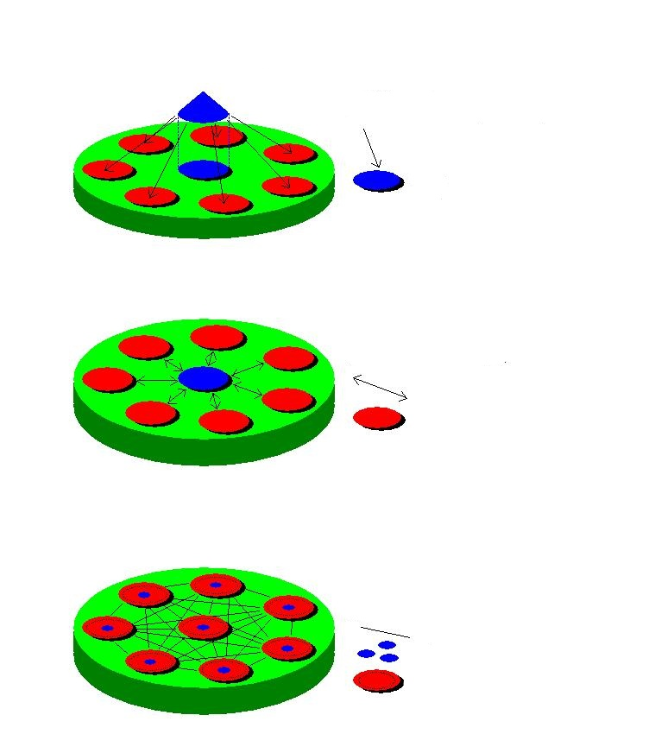

Если использовать данную модель применительно к структуре российского социального пространства, можно сделать вывод о том, что Центр-Москва возвышается над другими регионами, что говорит о фиктивности федеративного устройства предполагающего вторую модель построения системы отношений «Центр-регион». А также это свидетельствует о явном отставании развития демократической и преобладания авторитарной структуры.

Можно обозначить ещё одну проблему, которая связана с маркировкой символического пространства в рамках социального пространства России.

Сторонники конструктивистского подхода (А. Филиппов), которые превозносят социокультурную составляющую, считают, что символы и культура должны составлять ядро мотивации людей в регионе как локального, так и глобального масштабов.

Если промаркировать социокультурное пространство России, то на значительной её территории, мы обнаружим нулевое социокультурное пространство.

Нулевое социально пространства – это такое социально пространство, в котором отсутствуют культурные, экономические, политические поля, отсутствуют человеческие взаимодействия.

Этот дисбаланс объясняется разбалансировкой социального пространства регионов относительно центра. Только при условии наиболее синхронного развития социального пространства регионов, можно сократить социальную дистанцию и увеличить социальное действие, и только тогда, можно будет смело разделять территорию России на Федеральные округа и экономические зоны. Таким образом, перед нами стоит задача наиболее точно обозначить возможные управленческие решения по развитию социального пространства России.

**§2. Перспективы решения проблем социально-территориального**

**пространства России**

Развитие социально-территориального пространства России и обозначение его перспектив является сложной проблемой для современной науки. Россия в отличие от других стран Европы развивает собственное социальное пространство по несколько другому пути, и естественно перед ней встают совсем иные проблемы и возможности сформировать свое пространство.

Если анализировать всю территорию России с целью выделения неких зон нулевого социального пространства, то можно сказать, что действительно огромный пробел социального пространства, находиться на территории за Уралом, на Чукотке, в Сибири. Огромные территории из лесов, без признаков человеческой цивилизации, социальных институтов лишают наполнения этого пространства взаимодействиями социального пространства. Продуктивней будет наглядное представление:

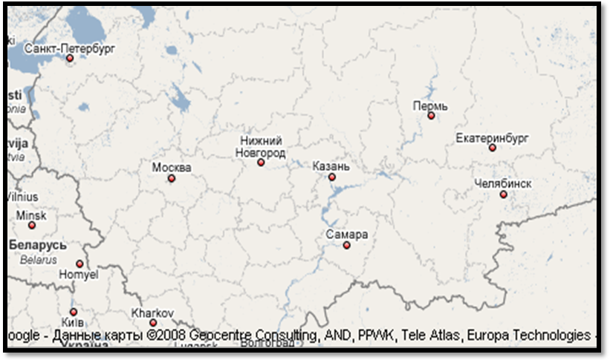

Рисунок 1. Контурная карта России (Западноевропейская часть).

Это территория западной России. Теперь если промаркировать основные культурные и экономические центры, то это территория будет выглядеть таким образом:[24]

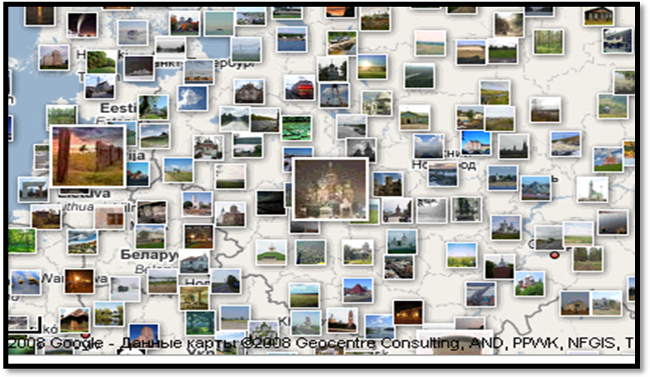

Рисунок 2. Промаркированная Западноевропейская часть России.

Теперь таким же образом промаркируем северо-восточную область России:

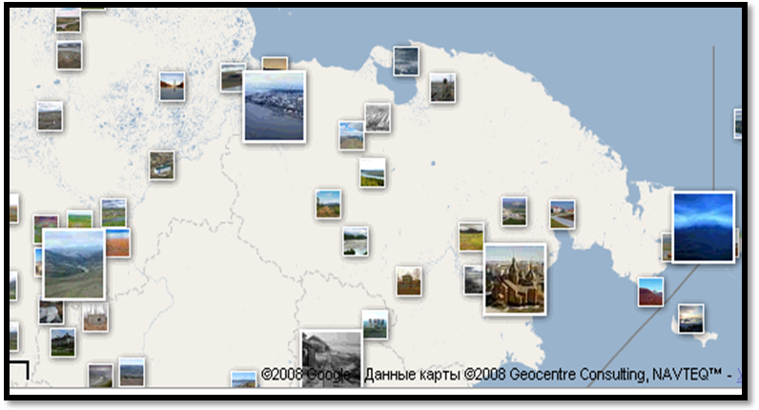

Рисунок 3. Промаркированная Северо-восточная часть России

Как раз на последнем примере, выделенными областями условно обозначены нулевые социальные пространства – отсутствует связь, транспортные сети, инфраструктура, человеческие взаимодействия.

Таким образом, если сравнить западную и восточную территории России, то налицо ассиметрия социального пространства Федерации в целом.

Задача управленца на данном этапе в этом направлении сводиться к структурации социального пространства, приведении его к сбалансированности.

Если рассматривать социальное пространство как некую плоскость, то, как в геометрии – только три точки могут сформировать полноценную плоскость, России же нужны новые системообразующие субъекты социального пространства, в данном случае здесь речь идет о создании крупных культурных и экономических центров. Если проводить анализ существующей ситуации, то Москва – это промышленный, политический, культурный центр. Есть ли ещё города за Уралом напоминающие по масштабам Москву? Такого в азиатской части России не существует.

29 декабря 2006 года был принят ФЗ - №244 «**О государственном регулировании деятельности по организации и проведению азартных игр и о внесении изменений в некоторые законодательные акты российской федерации».**[25]Согласно закону в России будут организованы четыре игорные зоны - в Приморском и Алтайском краях, Калининградской области, на границе Краснодарского края и Ростовской области. Давая оценку такому решению, следует подчеркнуть насколько это грамотный управленческий шаг в рамках развития социального пространства Российской Федерации.

Ещё одним из главных факторов улучшения социального взаимодействия и сокращения социальной дистанции в социальном пространстве России, может стать улучшение транспортной сети государства. Причем существует такая возможность - не просто провести сеть между существующими маркерами городами, селами. Но и создать новые маркеры на площади.

Для наглядного примера существующей ситуации представляется карта плотности транспортных связей:[26]

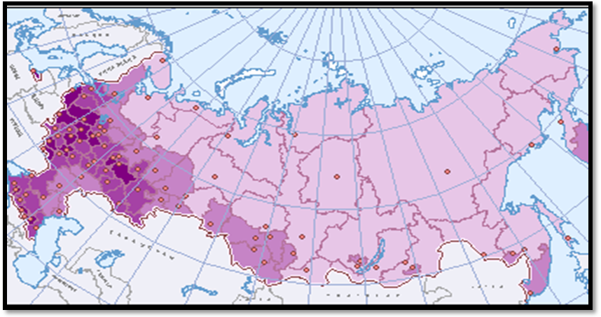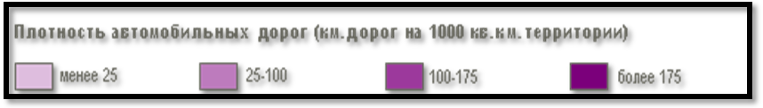

Рисунок 4. Карта. Плотность автомобильных дорог РФ.

Для того чтобы стабилизировалась ситуация центр-регион, теоретически существует вариант перенесения столицы на Урал, что придаст взаимодействиям некоторый оттенок симметрии. Если привести пример территорий западной Европы, которые смогли добиться эффективного управления на территории, благодаря именно расположению ключевого маркера более или менее симметрично относительно других региональных маркеров.

На региональном уровне требуется искусственно создавать новые центры культурного и экономического плана, что особенно актуально для Волгоградской области. Для примера возьмем Волгоград. Волгоград - искусственно созданный, политический, экономический и культурный центр. Кроме него в области нет по масштабам больших или паритетных образований в социальном пространстве области, что делает её слабо насыщенной агентами социального пространства, а также различными взаимодействиями. Нужно развить Волжский как культурный и экономический центр, тогда количество взаимодействий увеличится, социальный дистанции сократятся и примут более симметричный характер. Центр-Волгоград больше не будет оттягивать большие экономические ресурсы на себя. В результате появится некая агломерация Волгоград – Волжский - «X». Таким образом, подобный опыт можно будет перенести на любой регион страны.

Подводя итог, следует сказать об огромном потенциале Российской Федерации для создания гармоничного социального пространства, так как есть опыт и ошибки, которые были получены и решены другими странами в этом направлении. Можно свести к минимуму возможные финансовые потери. Но самое главное, для реализации задуманного нужна грамотная правовая база, серьезное социальное проектирование, а также международное сотрудничество.

**Заключение**

Изучение социального пространства в современности, является по-настоящему интересным и перспективным направлением социологии. За очень короткий срок, для науки, был сделан поистине огромный шаг в развитии представлений о социальном пространстве. Точки зрения на его происхождение очень разные, но в то же время дают нам возможность с разных сторон рассмотреть данный вопрос. Благодаря таким исследователям как Э. Гидденс, Э. Дюркгейм, Г. Зиммель, П. Сорокин, П. Бурдье, мы имеем представление о структуре социального пространства, о том, из чего состоит социальное пространство, как происходит взаимодействие через его структуры, какое имеет значение социальная дистанция, социальное взаимодействие, а главное какие элементы социального пространства можно использовать в управленческих целях.

Российское социальное пространство – это по-настоящему очень сложная система взаимодействий и структур. При изучении проблем России, связанных с проблемой социально-территориального пространства, был сделан вывод о том, что главнее противоречия кроются в неграмотном региональным управлением. Для такой огромной по масштабам страны, гармонично развивающееся социальное пространство – единственный путь симметричного развития разных частей государства. Поэтому в первую очередь нужно поддерживать управленческую инициативу в регионах, направленную на полицентризм внутри отдельных регионов, и на плюрализм региональных центров относительно столицы.

**Список литературы**

1. Castells, M. Materials for an exploratory theory of network society / M.Castells // The British Journal оf Sociology. – 2000. - № 51 (1).

Hope, K. Taking the Metaphor Seriously / K. Hope The Analysis of Social Mobility. Methods and Approaches. OxfordStudies in Social Mobility. Working Paper 1. - Oxford: Clarendon Press, 1972.

Role and Function of Regional Differences in the World Society from the Point of View of Modern Luhmannian Systems Theory. [Электронный ресурс] / «Socio-region» as proposed correction. – Режим доступа: http://jesz.ajk.elte.hu/bango22.html, 14.09.2006.

1. Walby, S. The Myth of the Nation-State: Theorizing Society and Politics in a Global Era/ Sociology. - 2003.
2. Бурдье, П. Социология политики: Пер. с фр./Сост., общ. ред. и предисловие Н.А.Шматко. — М.: Socio-Logos, 1993.

Гидденс, Э. Устроение общества: Очерк теории структурации. / Э.Гидденс — 2-е изд. — М.: Академический Проект, 2005.

1. Громов, И. Западная теоретическая социология./ И. Громов, А. Мацкевич, В. Семенов – СПб. , - 1996 .

Зборовский, Г.Е. Социология в регионах – проблемы и перспективы / Г.Е. Зборовский // СОЦИС. -2006 .

Каримова, А.Б. Регионы в современном мире / А.Б. Каримова // СОЦИС. - 2006.

Кастельс, М. Могущество самобытности / Новая постиндустриальная волна на Западе: Антология. - М., 1999. - с.302.

Мазлиш, Б. Глобальное и локальное: понятия и проблемы / Б. Мазлиш // СОЦИС. - 2006 .

Маринчешка, Т.Л. «Теория структурирования Э. Гидденса» / Т.Л. Маринчешка, Э.В. Деменчонок // Новые направления в западной социальной философии.- М., 1988.

1. Потемкин, В.К. Пространство в структуре мира. / В.К. Потемкин, А.Л. Симанов – Новосибирск: Наука. Сибирское отделение, 1990.

Радаев, В.В. Социальная стратификация. / В.В. Радаев, О.И. Шкаратан.- Учебное пособие. - М.: Наука, 1995 .

1. Сорокин, П. Человек. Цивилизация. Общество. / П. Сорокин. - М., - 1992.

Семашко, Л. Тетрасоциология как теория социального пространства времени и как технология [Электронный ресурс] / Л. Семашко – Электронные текстовые данные. – Режим доступа: http://www.socio.ru/public/semashko/Tetr1.doc

1. Филиппов, А. Социология пространства: общий замысел и классическая разработка проблемы [Электронный ресурс] / А. Филиппов – Электронные текстовые данные – Режим доступа:

№ 244-ФЗ «О государственном регулировании деятельности по организации и проведению азартных игр и о внесении изменений в некоторые законодательные акты Российской Федерации» / Собрание законодательства РФ.-2007.-№ 1 (1 ч.).-1 янв.-Ст. 7.

1. Бурдье, П. Социология политики: Пер. с фр. / Сост., общ. ред. и предисловие Н.А.Шматко. — М.: Socio-Logos, 1993.
2. Бурдье, П. Социология политики: Пер. с фр. / Сост., общ. ред. и предисловие Н.А.Шматко. — М.: Socio-Logos, 1993.
3. Потемкин, В. К., Симанов А. Л. Пространство в структуре мира. – Новосибирск: Наука. Сибирское отделение, 1990. – 176 с.
4. Сорокин, П. Человек. Цивилизация. Общество. / П. Сорокин. - М., - 1992.
5. Маринчешка, Т.Л. «Теория структурирования Э. Гидденса» / Т.Л. Маринчешка, Э.В. Деменчонок // Новые направления в западной социальной философии.- М., 1988.
6. Кастельс, М. Могущество самобытности / Новая постиндустриальная волна на Западе: Антология. - М., 1999. - с.302.
7. Castells, M. Materials for an exploratory theory of network society / M. Castells // The British Journal оf Sociology. - 2000. - №51 (1).
8. Семашко, Л. Тетрасоциология как теория социального пространства времени и как технология [Электронный ресурс] / Л. Семашко – Электронные текстовые данные. – Режим доступа: http://www.socio.ru/public/semashko/Tetr1.doc
9. Семашко, Л. Тетрасоциология как теория социального пространства времени и как технология [Электронный ресурс] / Л. Семашко – Электронные текстовые данные. – Режим доступа: http://www.socio.ru/public/semashko/Tetr1.doc
10. Филиппов, А. Социология пространства: общий замысел и классическая разработка проблемы [Электронный ресурс] / А. Филиппов – Электронные текстовые данные – Режим доступа:
11. Филиппов, А. Социология пространства: общий замысел и классическая разработка проблемы [Электронный ресурс] / А. Филиппов – Электронные текстовые данные – Режим доступа:
12. Гидденс, Э. Устроение общества: Очерк теории структурации. / Э. Гидденс — 2-е изд. — М.: Академический Проект, 2005.
13. Громов, И. Западная теоретическая социология./ И. Громов, А. Мацкевич, В. Семенов – СПб. , - 1996 .
14. Радаев, В.В., Шкаратан О.И. Социальная стратификация. Учебное пособие. - М.: Наука, 1995
15. Hope, K. Taking the Metaphor Seriously / K. Hope The Analysis of Social Mobility. Methods and Approaches. OxfordStudies in Social Mobility. Working Paper 1. - Oxford: Clarendon Press, 1972.
16. Сорокин, П. Человек. Цивилизация. Общество. / П. Сорокин. - М., - 1992.
17. Сорокин, П. Человек. Цивилизация. Общество. / П. Сорокин. - М., - 1992.
18. Каримова, А. Б. Регионы в современном мире / А.Б. Каримова // СОЦИС. - 2006.
19. Зборовский, Г. Е. Социология в регионах – проблемы и перспективы / Г. Е. Зборовский // СОЦИС. -2006 .
20. Зборовский, Г. Е. Социология в регионах – проблемы и перспективы / Г. Е. Зборовский // СОЦИС. -2006
21. Мазлиш, Б. Глобальное и локальное: понятия и проблемы / Б. Мазлиш // СОЦИС. - 2006
22. Walby, S. The Myth of the Nation-State: Theorizing Society and Politics in a Global Era// Sociology. 2003.
23. Role and Function of Regional Differences in the World Society from the Point of View of Modern Luhmannian Systems Theory. [Электронный ресурс] / «Socio-region» as proposed correction. – Режим доступа: http://jesz.ajk.elte.hu/bango22.html, 14.09.2006.
24. Карта России [Электронный ресурс]// http://maps.google.ru/maps?q=%D0%A0%D0%BE%D1%81%D1%81%D0%B8%D1%8F&ie=UTF-8&oe=utf-8&rls=org.mozilla:ru:official&client=firefox-a&um=1&sa=X&oi=geocode_result&resnum=1&ct=title
25. Федеральный закон от 29.12.2006 № 244-ФЗ «О государственном регулировании деятельности по организации и проведению азартных игр и о внесении изменений в некоторые законодательные акты Российской Федерации».
26. Плотность автомобильных дорог России [Электронный ресурс]// http://www.mirkart.ru/russia/russia.cgi?X=530&Y=364&Z=1&L_Gorod=ON&L_PlotnDor=ON